双流县刘光文名师工作室
简 报
——————————————————————————————————
课题引领·课标解读·案例示范
活动时间：2016年5月27日
活动地点：双流区研培中心
活动人员：刘光文名师工作室成员、高永琼老师
活动主题：有效问题课题的课标分层次解读

凉爽的五月末，刘光文名师工作室的成员依照惯例的活动在研培中心展开，走在实处，引领双流地理教研与教学。导师从他在成都市论文评选活动的感受导入，双流地理教师在工作岗位上默默的、实实的研究反思总结，在本次论文评选活动中，全市260多篇论文评选出13篇一等奖，双流占了4篇。如此高比重、高质量的论文说明双流地理教师的优秀，更说明其背后有强大的课题支撑。说明课题研究在引领双流地理教育的发展作用重大，促进双流教育的发展意义重大。
基于我们的课题《高中地理有效提问教学法的研究》，我们学习了教育部期刊《基础教育课程》的文章《如何运用地图和图表描述地理事物特征》，结合我们研究主题中的课标能力标准研究，通过案例深化了对“运用”一词的理解，运用地图和图表体现在用图表表达信息和从图表中获取信息。结合双流教师的实际情况，有大多数的课标能力要求我们理解不够，我们学员自愿成立课标能力解读和课标知识解读小组，形成指导我们课堂教学的标准案例，建构对课标理解的解读模式。
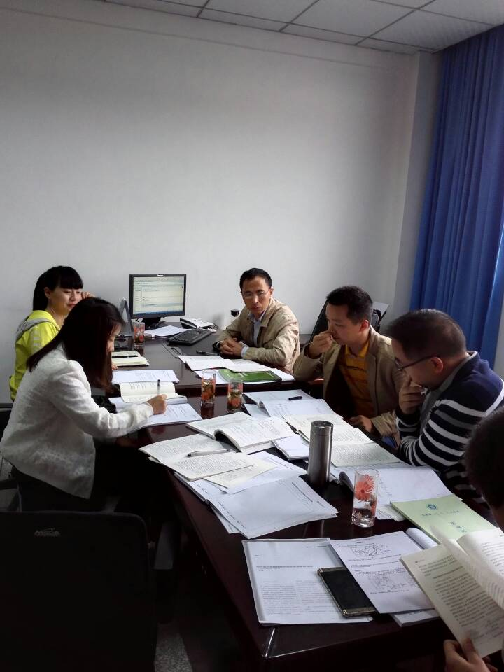
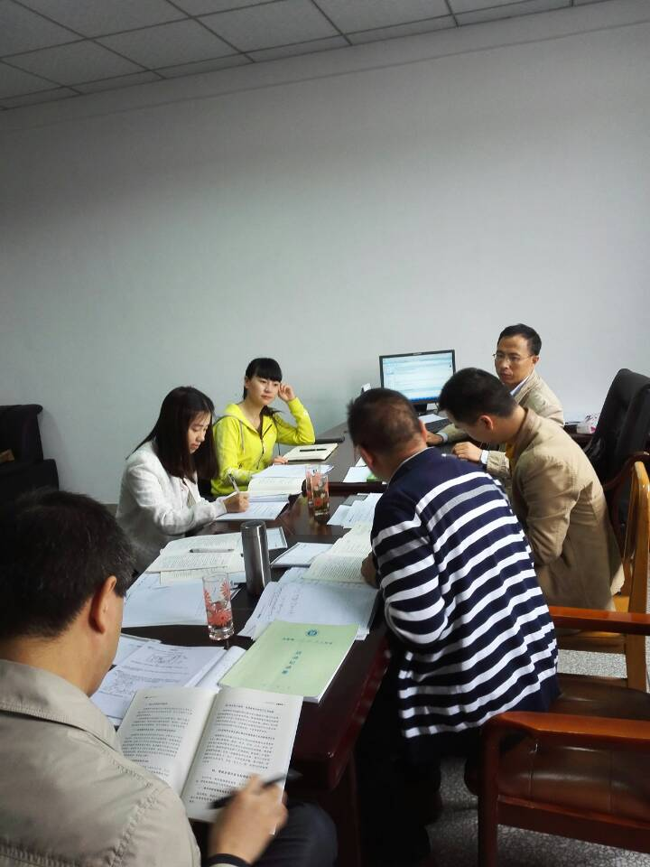

我们所有学员要加强理论学习，明确强化各自的研究方向，在自己的研究方向要有一定的深度，能引领示范区域教研与教学。最后名师工作室管理办高永琼老师给我们提出了研究的建议，要求学员结合现代科技如微弹幕技术、APP技术在教学中的应用、利用UMU创新互动平台等。我们的研究必须要有理论的指导，必须要接地气，必须要服务双流区的教研教学。

